OP PAD
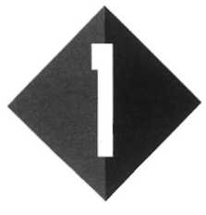
1 Waarheen?

a Het kompas dat op de survivaltocht wordt gebruikt geeft veel windrichtingen aan.
O: 1/1
Vul op de stippellijntjes bij de afbeelding hieronder de juiste windrichtingen in. b Naast de kompasroos is een kompasnaald getekend.
Teken in de kompasroos hoe de kompasnaald wordt bevestigd.

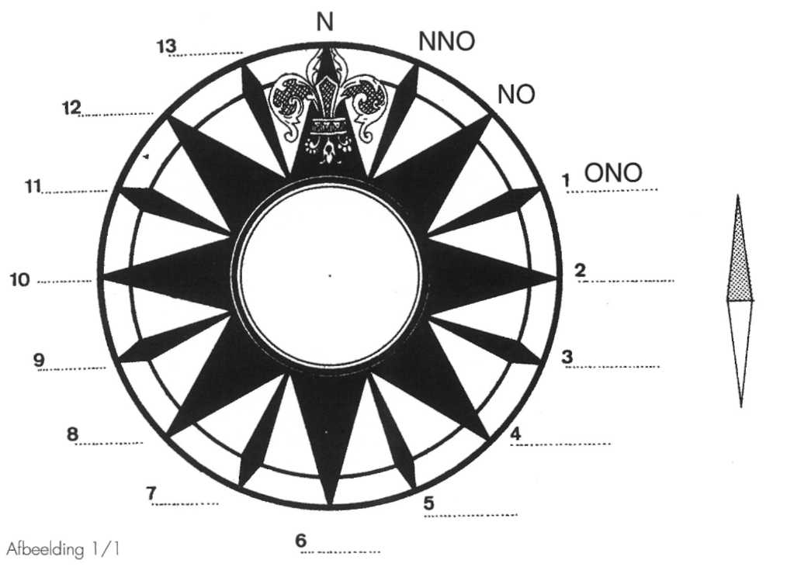

Tijdens een dropping overdag zijn Tarro en Vincent de weg kwijt geraakt. Ze moeten naar het oosten lopen.
O: 1/2
Waar kunnen Tarro en Vincent beter op afgaan: op de stand van de zon of op de stand van hun kompas?

Op de stand van de zon/hun kompas.

Verklaar je antwoord:

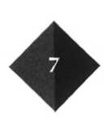

Roos en Wilma zien een vliegtuig overkomen. Roos wijst met haar hand naar het noorden. Zij vraagt aan Wilma welke richting het vliegtuig uit gaat.
O: 1/3
Wat zal Wilma moeten antwoorden?

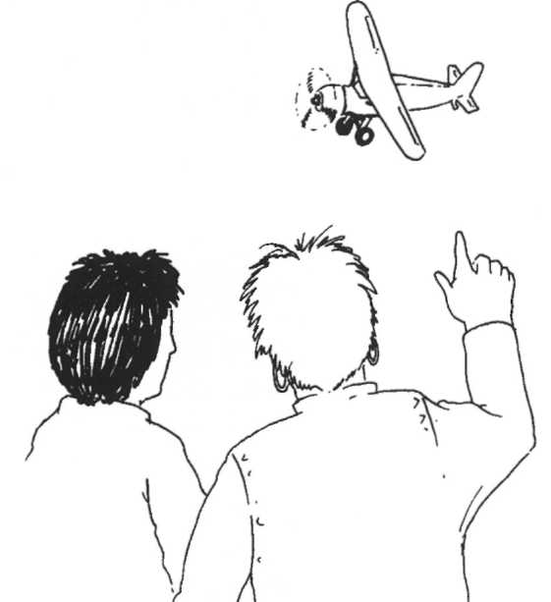
Naar het zuiden/oosten/zuidoosten/zuidwesten/westen.
Afbeelding 1/2

Lees verder in je tekstboek

2 Het kompas, een magneet

Ton en Kees spelen onderweg in de bus een partijtje schaak. De schaakstukken blijven keurig op het schaakbord staan, ook als je het bord omkeert.
Hoe kan dat?
O: 1/4

Op de volgende bladzijde zie je van twee stukjes metaal de atomen getekend. Een van deze metalen is een magneet.
O: 1/5
Afbeelding 1/3
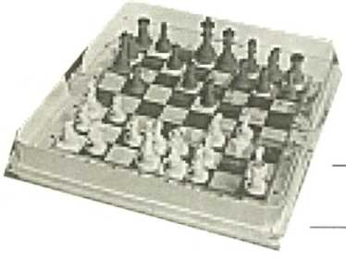
a Welk stuk metaal is een magneet? 1/2
b Hoe kun je aantonen welk stuk metaal een magnetische werking heeft?

c Als je de magneet op een harde ondergrond laat vallen, blijft hij dan magnetisch? Ja/Nee
Verklaar je antwoord:
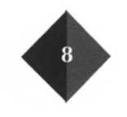

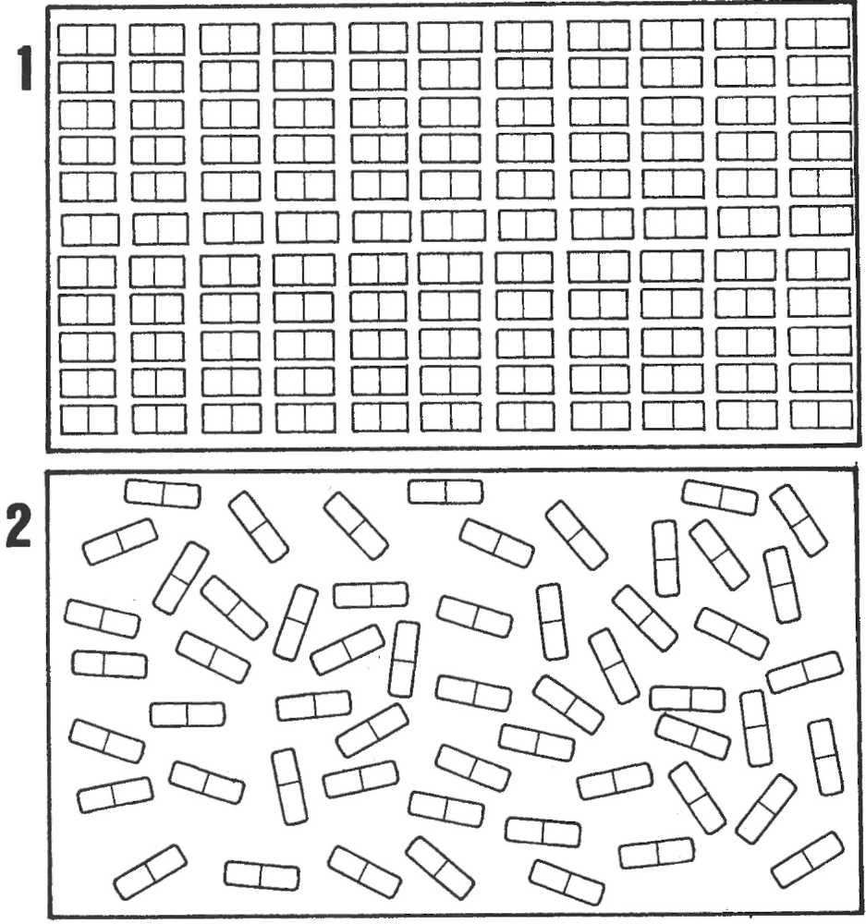
Aantrekken of afstoten
O: 1/6
Afbeelding 1/4
1 Wat heb je nodig?
Twee magneten
2 Wat moet je doen ?
– Leg één magneet op je tafel. (Leg een vel papier onder de magneet om krassen te voorkomen.)
– Ga langzaam met de tweede magneet naar de magneet die op tafel ligt zoals in afbeelding 1/5.

De magneten trekken elkaar aan/stoten elkaar af.
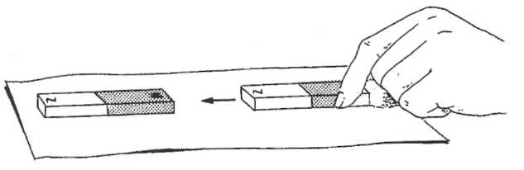
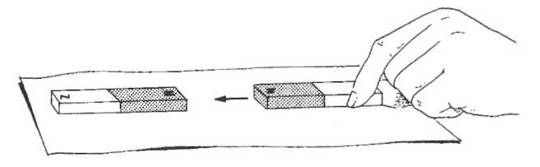
– Nader volgens afbeelding 1/6 opnieuw de eerste magneet.
De magneten trekken elkaar aan/stoten elkaar af.
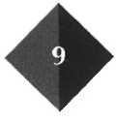
Afbeelding 1 / 6
Afbeelding 1 /5

3 Conclusie
Gelijke polen
Ongelijke polen
Trekt de magneet het aan of niet?
O: 1/7
1 Wat heb je nodig?
1 paperclip
2 spijkertjes
3 koperringetje
4 stukje zink
5 stukje lood
6 stuiver
- dubbeltje
- blikje
- sleutel
- plastic doosje
- papiersnippers

2 Wat moet je doen?
– Onderzoek welke voorwerpen door een magneet worden aangetrokken.
– Noteer je resultaten in de tabel.

Waarnemingen

Voorwerpen | Wel  aangetrokken | Niet  aangetrokken
paperclip
spijkertjes
koperringetje
stukje zink
stukje lood
stuiver
dubbeltje
blikje
sleutel
plastic doosje
papiersnippers

Hoe sterk ben ik?
O: 1/8
1 Wat heb je nodig?

- magneet
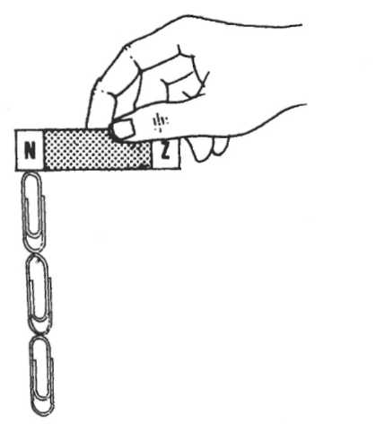
Afbeelding 1/7
- paperclips

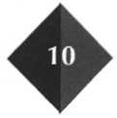

2 Wat moet je doen?

Hang aan één uiteinde van de magneet net zoveel paperclips als je kunt.

3 Wat neem je waar?

Aan dit uiteinde kunnen paperclips hangen.

4 Wat moet je doen ?

Hang ook aan het andere uiteinde van de magneet zoveel mogelijk paperclips.

5 Wat neem je waar?
Aan het andere uiteinde kunnen paperclips hangen.
6 Wat moet je verder doen ?
Hang aan het midden zo veel mogelijk paperclips.
7 Wat neem je waar?
In het midden kunnen paperclips hangen.
- Conclusie
________________________________________________________________
________________________________________________________________

Lees verder in je tekstboek

Maak een kompas
O: 1/9
1 Wat heb je nodig?
1 bekerglas van ca 250 ml
2 schijfje kurk
3 naald
4 magneet
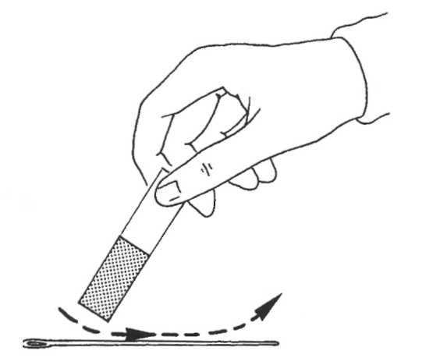
5 plakband
Afbeelding 1/8

2 Wat moet je doen ?

Maak de naald magnetisch zoals je op de afbeelding ziet.
– Vul het bekerglas voor de helft met water.
– Leg de magnetisch gemaakte naald op
het schijfje kurk.
– Plak de naald met een stukje plakband vast.
– Let de kurk met naald op het water.

3 Wat neem je waar?
Het gemaakte kompas wijst
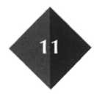
4 Wat moet je verder doen ? Doe de proef nog een keer.
a Wijst jouw kompas nog steeds naar hetzelfde punt? Ja/Nee
b Heeft de magneet die je gebruikt hebt, nog invloed op je kompas als je hem
dicht bij het bekerglas houdt?
Zo ja, wat moet je dan doen?
___________________________________________________________________
___________________________________________________________________
___________________________________________________________________
c Hoe noem je de eigenschap waardoor de naald magnetisch is geworden?

___________________________________________________________________

Maak een reageerbuis magnetisch
O: 1/10
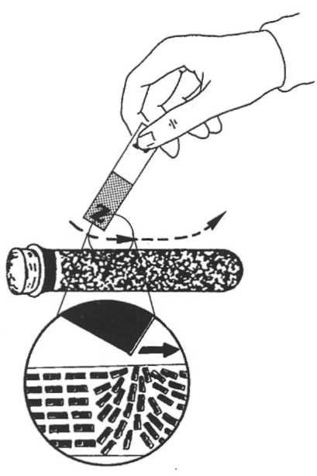
1 Wat heb je nodig?
Afbeelding 1/9
- gesloten reageerbuis met ijzervijlsel
- magneet
- kompas

2 Wat moet je doen ?
– Haal de magneet een aantal malen langs de reageerbuis zoals op de tekening.
– Controleer of het kompas
reageert als je het bij de
reageerbuis houdt.

3 Wat neem je waar?
a Welke pool heeft de onderkant van
de buis gekregen?
De onderkant van de buis is nu een
noordpool/zuidpool.
b Welke pool heeft de bovenkant van de
buis gekregen? De bovenkant van de
buis is nu een noordpool/zuidpool.

4 Wat moet je verder doen ?
– Schud het vijlsel nu goed door elkaar.
– Controleer opnieuw met het kompas de magnetische werking van de reageerbuis.

5 Wat neem je waar?
_____________________________________________________________________
_____________________________________________________________________
_____________________________________________________________________

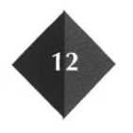

6 Conclusie
Het kompas reageert niet meer/hetzelfde als voor het schudden. Dit komt doordat

O: 1/11

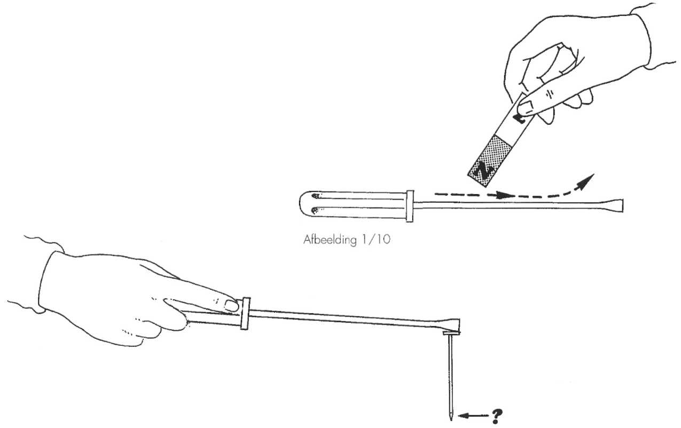
Siny wil een schroevedraaier magnetisch maken. Ze wrijft enige tijd over het metaal met een magneet.
a De punt van de schroevedraaier wordt de noordpool/zuidpool.
b Ze tilt nu met de schroevedraaier een spijkerrje op.

Afbeelding 1/10

Afbeelding 1/11
Welke pool krijgt de punt van de spijker?

Streep de foute antwoorden door.
O: 1/12
a Een koperen waterleiding kun je wel/niet magnetisch maken. In de koperen waterleiding zijn de deeltjes dan wel/niet gericht.
b Een stalen keukenmes kun je wel/niet magnetisch maken. De elementaire deeltjes in een keukenmes zijn dan wel/niet gericht.
Streep de foute antwoorden door.
O: 1/13
a Bij een staafmagneet zijn de magnetische krachten aan de uiteinden het
grootst/kleinst.
b De uiteinden van een magneet noemen we polen. Waar/Niet waar
c Hoeveel polen heeft een magneet? 1/2/3
d Welke pool is het sterkst? Noordpool/Zuidpool/Beide even sterk

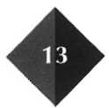

Twee magneten worden boven elkaar geplaatst zoals in de afbeelding. Je ziet dat de bovenste magneet boven de onderste blijft zweven.
O: 1/14
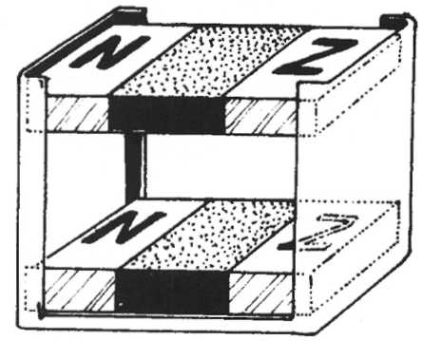
a Hoe kan dit?

Afbeelding 1/12

Sjaak heeft drie gelijke speelgoedwagentjes met magneetjes als koppeling. De magneetjes zijn allemaal even sterk. De wagentjes 1 en 2 staan stil.
Sjaak zet wagentje 3 precies midden tussen de andere twee in. De wagentjes 1 en 2 worden vastgehouden.

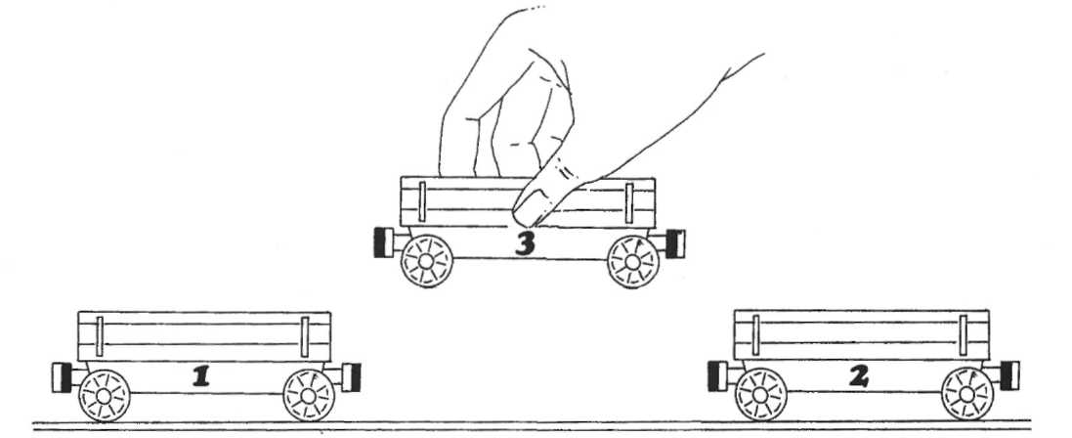

Afbeeiding 1/13

b Alle wagentjes worden tegelijk losgelaten. De wagentjes 1 en 2 gaan bewegen. Hoe?

Kijk naar afbeelding 1 /14. In afvalbak C zitten allerlei soorten afval: zoals glas, plastic, koperen spijkertjes, nikkeldraad, enz.
O: 1/15
Om het afval te scheiden, wordt het afval op transportband A gestort. Het passeert transportband B waarin een magneet zit.

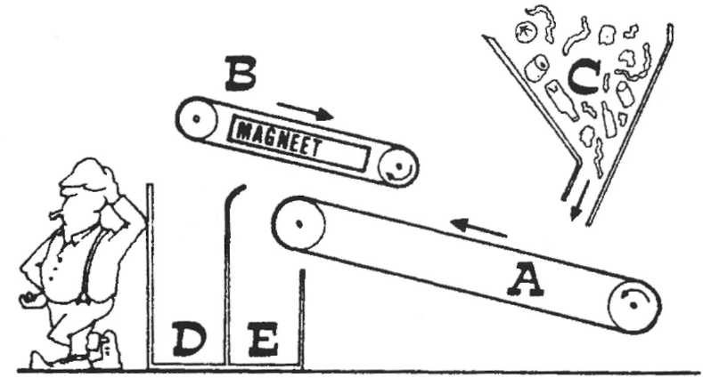

Afbeelding 1/14

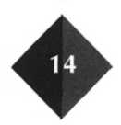

Beschrijf welk soort afval in bak D en welk soort afval in bak E terecht komt.
In bak D komt terecht:
In bak E komt terecht:

Lees verder in je tekstboek

3 Noord of Zuid?

Bekijk deze kaart nauwkeurig.
O: 1/16
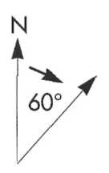
Vanaf brandtoren A wordt een bosbrand op 60° gezien.
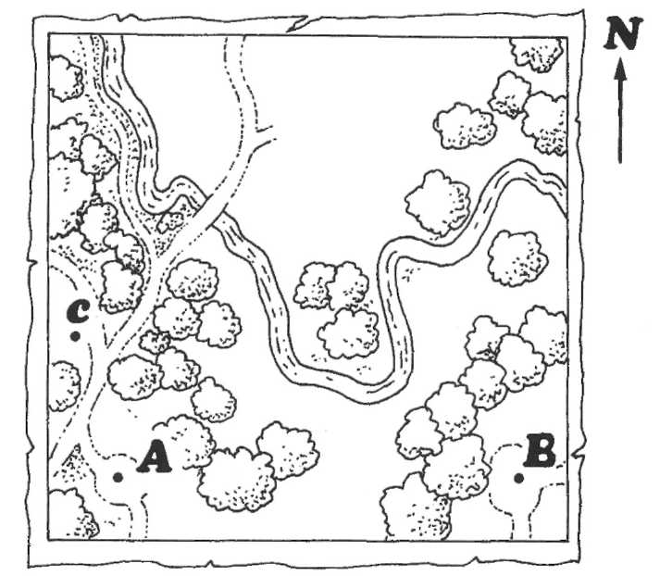
a Geef de richting aan waarin je vanaf brandtoren A de brand ziet.
Afbeeldinq 1/15

Brandtoren B meldt daarna dat er een brand op 300° is.
b Geef de richting aan waarin men vanaf toren B de brand ziet.
c Geef aan waar de brand is.

Een groepje wandelaars bij C wil graag helpen.
d Welke richting (in graden) moeten zij lopen om bij de brand te komen?

Vul de volgende woorden op de juiste plaatsen in:
O: 1/17
zuid, gericht, nikkel, natuurlijke, afstoten, noorden, ijzeratomen, aantrekken

Magneten bestaan uit één of meer verschillende metalen.

a De meest gebruikte metalen zijn rjzer en
De meeste magneten zijn door mensen gemaakt. Dit noemen we kunstmatige magneten. Op sommige plaatsen in de grond wordt magneetijzererts gevonden.

b Magneten die hiervan gemaakt zijn, noemen we magneten.
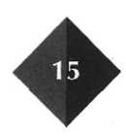

c Een magneet heeft twee polen, namelijk de noord- en een pool.
Als een magneet kan draaien, noemen we het een kompas.

d De noordpool van een kompas wijst altijd naar het .
Als we de polen van twee magneten vlak bij elkaar brengen, dan kunnen er twee dingen gebeuren.

e Zijn het gelijke polen, dan zullen ze elkaar .

f Zijn de polen ongelijk, dan zullen ze elkaar .
Magnetisme kunnen we verklaren als we aannemen dat ijzeratomen kleine magneetjes zijn.

g In een gewoon stuk ijzer zitten de kris-kras door elkaar.
De noord- en de zuidpooltjes heffen elkaar op.

h In een magnetisch stuk ijzer zijn de ijzeratomen .

Lees verder in je tekstboek

4 Elektriciteit en magneten

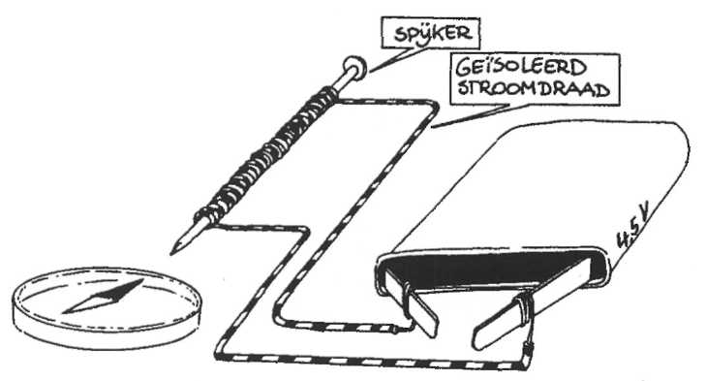
Magnetisch alleen als jij het wilt
1 Wat heb je nodig?
O: 1/18
- spijker
- wikkeldraad
- kompas
- batterij
- mes

Afbeelding 1/16

2 Wat moet je doen?
– Haal met het mes de plastic isolatie van de uiteinden van de stroomdraad.
– Wikkel de draad om de spijker.
– Verbind de uiteinden van de stroomdraad met de batterij.
– Breng het kompas in de buurt van de spijker.
3 Wat neem je waar?
Het kompas reageert niet/wel.
4 Wat moet je verder doen ?
Laat de stroom nu de andere kant op gaan.
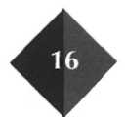
Vraag: Hoe kun je de stroom de andere kant op laten gaan?

Breng opnieuw het kompas in de buurt van de spijker.

5 Wat neem je waar?
Het kompas wijst dezelfde/de andere kant uit als bij de vorige proef. Het maakt dus niet/wel uit in welke richting de stroom gaat.

Lees verder in je tekstboek

Maak je eigen luidspreker
O: 1/19
De koptelefoon van Jan’s walkman is kapot. In een oude schuur, midden in het bos, vindt Jan wat materiaal om een luidspreker te maken.

1 Wat heeft hij gevonden ?
- staafmagneet
- blokje hout met een dik elastiek
- triplex plaatje van 150 mm x 100 mm
- rond plaatje blik (dun plaatje metaal), doorsnede 50 mm en dikte 0,38 mm
- wikkeldraad doorsnede 0,5 mm, 5 m lang
- plastic koffiebekertje
- punaise
- walkman

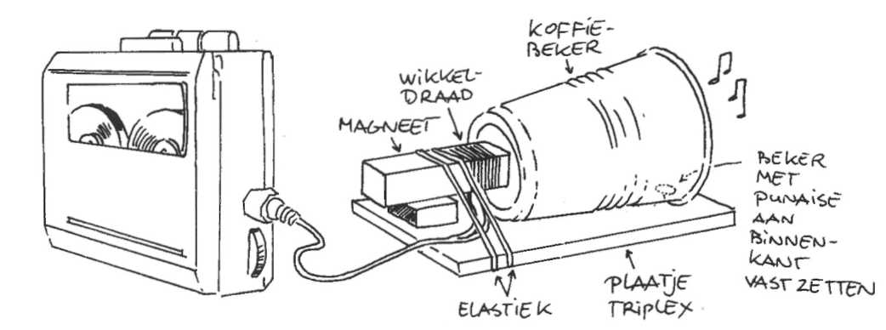
Afbeelding 1/17

2 Wat moet je doen, net als Jan?
– Wikkel de wikkeldraad om de ijzeren kern van magneet.
– Bind de magneet vast op het blokje hout en het triplex plaatje.
– Monteer de wikkeldraad aan de plug van de koptelefoon.
– Steek de plug in de walkman en zet de walkman op spelen (play).
– Leg het ronde plaatje blik klem op de bodem van de beker.
– Leg de beker met plaatje blik vlakbij het uiteinde van de spoel.
– Verschuif de beker en zoek de beste afstand.
Je hoort het geluid sterker of zwakker.
– Zet de rand van de beker met een punaise vast op het triplex.
Zorg dat de bodem recht voor de magneet staat. Schuif anders een stukje
papier onder de beker.
– Test je luidspreker opnieuw.
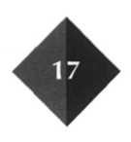
Cassettebandje
O: 1/20
1 Wat heb je nodig?
- cassettebandje
- cassetterecorder
- spoel met ca. 400 windingen met kern
- batterij
- twee aansluitdraden

2 Wat moet je doen ?
– Doe het bandje in de recorder.
– Speel een stukje band af.
– Haal het bandje uit de recorder.
– Sluit de spoel aan op de batterij.
– Beweeg deze elektromagneet ongeveer 30 seconden langs het bandje.
– Luister het bandje opnieuw af.
3 Wat neem je waar?
a Als de recorder opnieuw wordt gestart
b Beschrijf hieronder wat er is gebeurd.
Gebruik de woorden: elementaire magneetjes, elektromagneet en gericht.

4 Conclusie
a Geluid op een bandje bestaat uit.
b Geluid op een bandje wordt in een cassetterecorder gewist met behulp van een
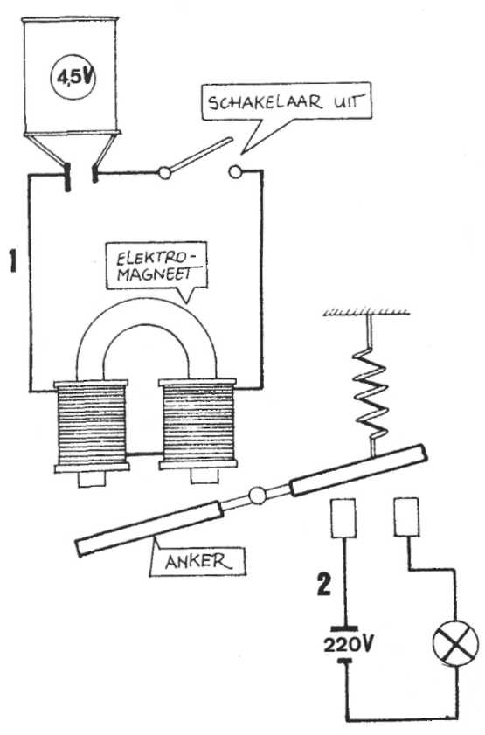
Afbeelding 1/18

c Als je geluid opneemt, moet de tape eerst langs een
_______________________________.

Schakelen op afstand.
O: 1/21
Bekijk de schakeling hiernaast.
a De schakelaar is uit. Loopt er dan stroom in
stroomkring 1? Ja/Nee
b Loopt er stroom in de onderste stroomkring?
Ja/Nee
c Nu zetten we de schakelaar aan. Geef met pijltjes aan hoe de stroom in stroomkring 1 gaat lopen.
d Hierdoor begint de elektromagneet te werken. Het anker wordt aangetrokken. Stroomkring 2 wordt gesloten. Geef met pijltjes aan hoe de stroom in stroomkring 2 gaat lopen.
e In welke stroomkring kun je spreken van ‘’zwakstroom’’?
In de stroomkring 1/ 2.
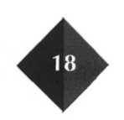
f Door middel van deze schakeling (relais) kun je met een groot/klein spanningsverschil een apparaat bedienen, dat op een klein/groot spanningsverschil werkt.
Noem een paar voorbeelden van apparaten waarin een elektromagneet zit.
O: 1/22

Lees verder in je tekstboek

5 Onweer en elektriciteit

Een statische geodriehoek
O: 1/23
1 Wat heb je nodig?
- geodriehoek
- wollen doek (je trui)

2 Wat moet je doen ?
– Wrijf met je geodriehoek langs de wollen doek.
– Probeer daarna met de ’’statische geodriehoek’’ snippers papier omhoog te trekken.
3 Wat neem je waar?
De snippers papier worden aangetrokken/worden afgestoten/blijven gewoon liggen.
4 Wat moet je verder doen ?
– Wrijf nu met je hand over de geodriehoek.
– Probeer opnieuw de snippers omhoog te trekken.
5 Wat neem je waar?
De snippers papier worden aangetrokken/worden afgestoten/blijven gewoon liggen.
6 Conclusie
a Door het wrijven met de wollen doek

b Door met je hand over de geodriehoek te wrijven

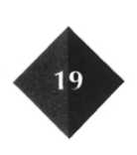
– Haal een kam een paar keer door je haar.
O: 1/24
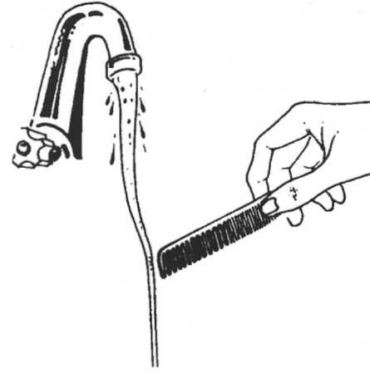
Afbeelding 1/19
– Breng de kam voorzichtig vlak bij een dun straaltje water. Houd hem vlak onder de plaats, waar het water uit de kraan komt. Daar heeft het water nog niet veel vaart.

a Wat neem je waar?

– Haal de kam nog een paar keer door je haar.
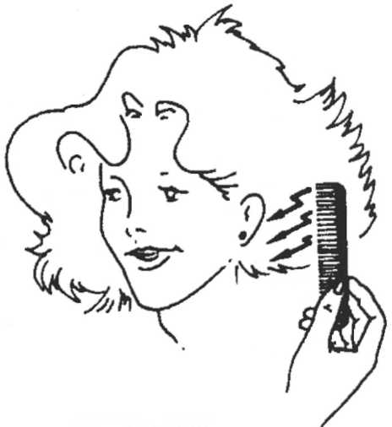
Afbeelding 1/20
– Breng hem voorzichtig dicht bij je oor. Niet ertegenaan.
b Wat neem je waar?

Lees verder in je tekstboek

– Wrijvingselektriciteit noemen we ook wel.
O: 1/25
– Met behulp van wrijvingselektriciteit/magnetisme kunnen we papiersnippers aantrekken.
– Met een magneet kunnen we een waterstraal wel/niet afbuigen.
Zijn de krachten van een magneet en die van wrijvingselektriciteit, dezelfde krachten?
O: 1/26
Ja/Nee, omdat
Hoe kun je aantonen of een stof magnetisch is, of statisch is geladen?

Zijn onderstaande beweringen waar of niet waar?
O: 1/27
a Een atoomkern heeft een negatieve lading. Waar/Niet waar
b Rond een atoomkern cirkelen elektronen. Waar/Niet waar
c Elektronen zijn negatief geladen. Waar/Niet waar
d Een atoom is ongeladen. Waar/Niet waar
e Elektronen trekken elkaar aan. Waar/Niet waar
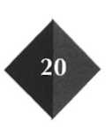
a Wat is een ander woord voor ongeladen?
O: 1/28

b Wanneer spreek je over een positieve lading? Antwoord: een voorwerp is positief geladen, als
c Wanneer spreek je over een negatieve lading? Antwoord: een voorwerp is negatief geladen, als
d Wat zijn elektronen?
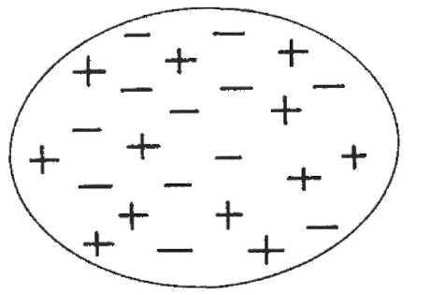
Je ziet hier een voorwerp met daarin de lading getekend. De plussen stellen de positieve lading voor, de minnen een negatieve.
Afbeelding 1/21
O: 1/29
a Hoeveel plussen zie je?
b Hoeveel minnen zie je?
Conclusie
c Dit voorwerp is
ongeladen/negatief geladen/positief geladen.

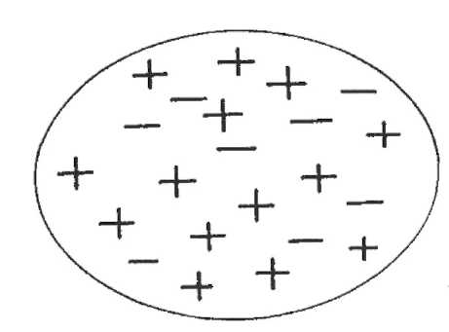
Je ziet hier nog een voorwerp waarin de lading is getekend.
Afbeelding 1/22
d Hoeveel positieve deeltjes heeft dit tweede voorwerp?
e En hoeveel negatieve?

Conclusie
f Dit voorwerp is ongeladen/negatief geladen/positiefgeladen. Bekijk afbeelding 1 /16 uit je tekstboek.
O: 1/30
a Jaap wrijft met een rubber ballon over zijn haren. Hierdoor krijgt de ballon een
positieve/negatieve lading.
b Zijn haren krijgen dan een positieve/negatieve lading.
c Blijkbaar stromen er tijdens het wrijven elektronen van de ballon/haren naar de ballon/haren.

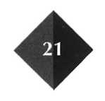

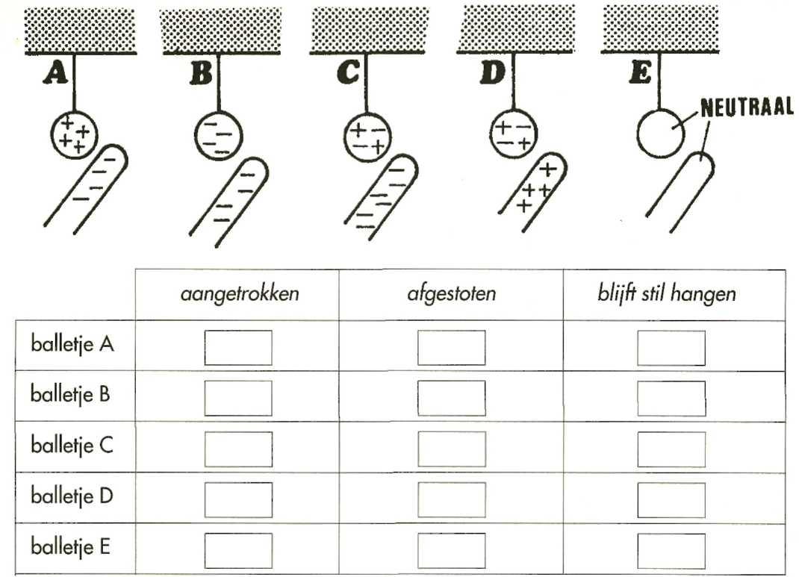
Geef aan hoe elk ballerje beweegt. Zet in de juiste kolom een kruisje.
O: 1/31
Afbeelding 1/23

Bij onweer kun je het beste
O: 1/32
- A in een boom zitten
- B plat op de grond liggen
- C in het water gaan liggen
- D op je hurken gaan zitten

a Waarom is het verstandig om bij onweer de antenne uit het tv-toestel te halen?
O: 1/33

b Maakt het verschil of je TV op de kabel is aangesloten of dat je een antenne op het dak hebt staan?

Ja/Nee, omdat

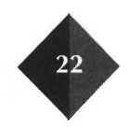

Extra opdrachten

Hinder vind je een aantal verschillende kranteknipsels die gaan over bliksem. Lees de artikelties en vul de tabel in.
0: 1/34
E: 1/34
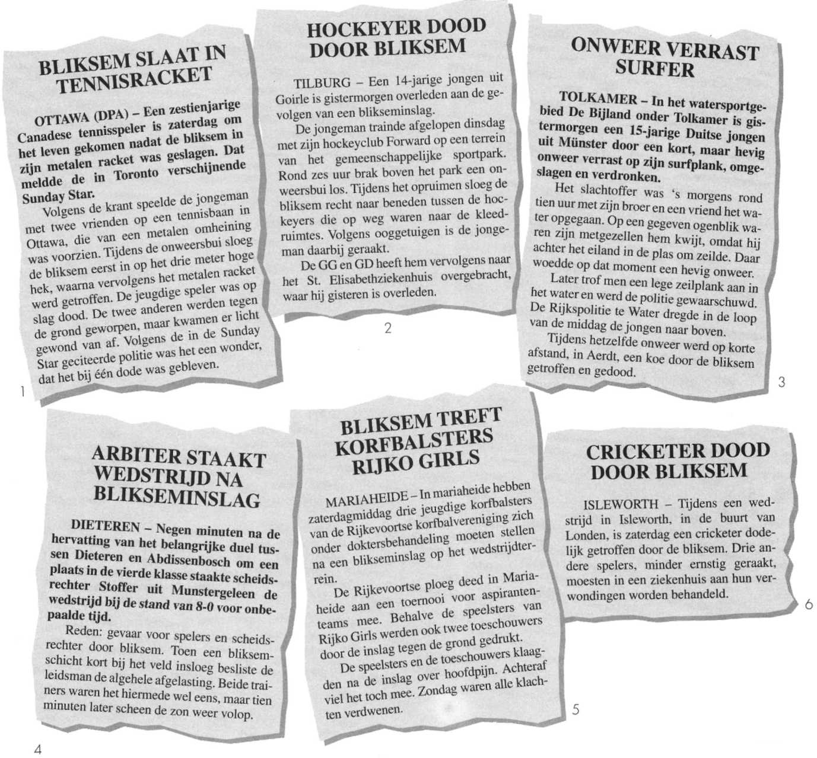
Artikel | Inslagplaats | Aantal slachtoffers | Hoe is de bliksem ingeslagen?
1
2
3
4
5
6
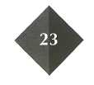
Onweer is gevaarlijker dan je denkt. De ene plaats is gevaarlijker dan de andere. Kruis de gevaarlijke plaatsen in het schema aan.
0: 1/35
E: 1/34

Plaats | Gevaarlijk | Minder gevaarlijk
in de auto
op de fiets
aan het zwemmen
in een aluminium caravan
in een kunststof caravan
in een bungalowtent
lekker droog onder een boom
op de hei aan het vliegeren

0: 1/36
E: 1/34

aantrekken
afstoten
atomen
eend
elektro
ion
kaart
kompas
magneten
mol
nagel
negatieve
noord
oost
os
pool
talk
tape
ijzer
zuid
zuidpool
Maak de onderstaande puzzel. Je mag de letters meerdere keren gebruiken. Welk woord ontstaat als je alle woorden hebt gebruikt?

A | M | A | G | N | E | T | E | N | E
T | A | R | E | Z | Y | O | E | L | Z
O | O | N | L | E | R | M | N | O | U
M | O | L | T | T | T | E | D | N | l
E | S | E | K | R | T | Z | U | l | D
N | T | E | A | O | E | P | N | R | P
K | L | A | T | T | A | K | O | S | O
E | K | S | A | P | M | O | K | O | O
l | F | R | P | E | N | A | G | E | L
A | E | V | E | l | T | A | G | E | N

